ANÁLISIS ALQUILER TURÍSTICO
Casi el 40% de los pisos turísticos se mantiene en el alquiler residencial tras un año de pandemia

- De las viviendas que han pasado al alquiler residencial como consecuencia de la pandemia, un 20% lo ha hecho por un periodo limitado de tiempo y un 18% de forma indefinida
- En septiembre de 2020 el 64% de los propietarios que tenían alguna vivienda destinada a alquiler vacacional en España se había pasado al alquiler residencial
- El 3,6% de las viviendas que se compran son como inversión para ponerlas en régimen de alquiler vacacional
- Aquí se puede ver una valoración en vídeo de los datos de la directora de Estudios

Madrid, 21 de julio de 2021
Tras más de un año de pandemia, un 38% de las viviendas destinadas al alquiler vacacional en la época precovid se mantienen en el residencial, frente al 62% que han vuelto a la modalidad turística. Así se desprende de la segunda edición del estudio de Fotocasa Research “Impacto de la pandemia en el alquiler vacacional” realizado por el portal inmobiliario Fotocasa con la intención de analizar el impacto del alquiler turístico durante la pandemia.
De las viviendas turísticas que, como consecuencia de la pandemia, se han pasado al alquiler residencial, un 20% lo ha hecho por un periodo limitado de tiempo y volverán al mercado turístico cuando la situación mejore. Sin embargo, un 18% se ha pasado al régimen residencial de forma indefinida. La suma de estos dos últimos grupos es la que proporciona ese porcentaje del 38% de viviendas que actualmente continúa en el alquiler al residencial.
En septiembre de 2020, la primera edición del estudio “Impacto de la pandemia en el alquiler vacacional” revelaba que un 64% de los propietarios que tenían alguna vivienda destinada a alquiler vacacional en España se había pasado, como consecuencia de la COVID-19, al alquiler residencial. Medio año después, este porcentaje se ve ligeramente reducido, aunque el número de viviendas que se mantienen en la modalidad residencial continúa siendo significativo.
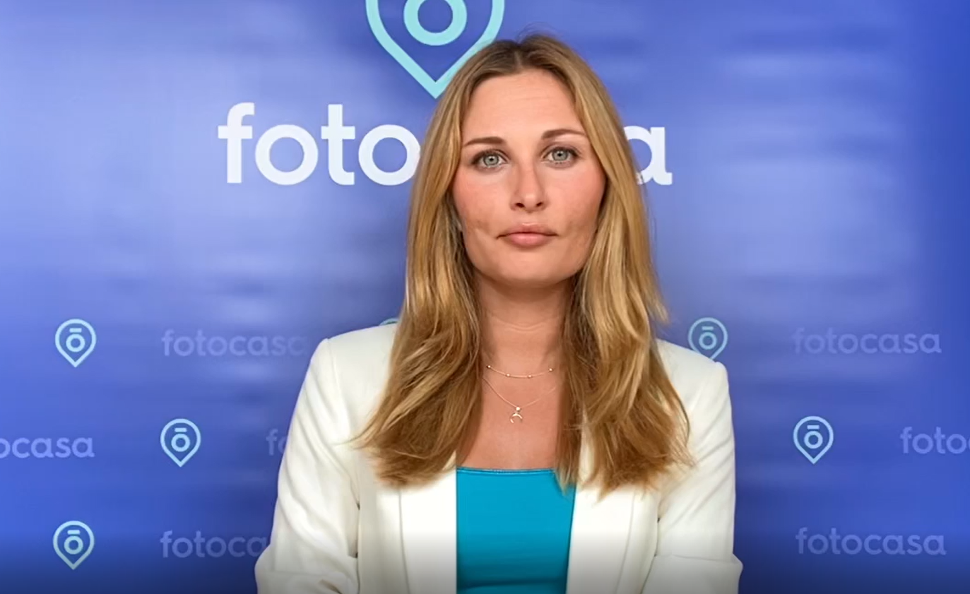
“Todavía no detectamos que los niveles de ocupación anteriores a la pandemia se hayan recuperado. Este mercado, dependiente de la estacionalidad, necesita normalidad en la actividad turística y estabilidad en materia regulatoria, de modo que los propietarios perciban un entorno de seguridad jurídica en este alquiler de vivienda vacacional. Las cifras muestran que los particulares aún ven incertidumbre de cara a esta temporada, lo que provoca que un porcentaje significativo todavía se sienta más cómodo en el alquiler de larga duración”, explica María Matos, directora de Estudios y Portavoz de Fotocasa.
Por otra parte, si analizamos la evolución de la compra como inversión destinada al alquiler vacacional, se observa que el porcentaje de compradores que ha destinado una inversión a este tipo de alquiler mantiene porcentajes muy similares a los de años anteriores, 3,6% en 2021 frente a un 3,7% 2020.

Entre los vendedores, también aumenta ligeramente la venta de viviendas destinadas a estancias cortas o vacacionales, pasando de un 2,5 en 2020 a un 2,8 en 2021.
“Para nuestro sector inmobiliario, uno de los valores más cotizados del periodo estival es el alquiler vacacional. Por ello, es responsabilidad tanto de la administración pública como del sector privado trabajar para que se produzca un crecimiento sano, sostenible y de calidad de este tipo de viviendas”, comenta la directora de Estudios.
Perfil del arrendador de alquiler turístico en 2021
Si analizamos el perfil del arrendador que opta por el alquiler vacacional en 2021, observamos que se trata de hombres y mujeres con una media de edad de 50 años. En este sentido, conviene destacar que aumenta la edad media del propietario que destina la vivienda para alquiler vacacional y se sitúa en datos cercanos a 2018 (48 años de media). Se observa que ya no es un perfil tan joven como el que se veía en 2020 (44 años).
En cuanto a la distribución territorial, el target de alquiler vacacional, que se situaba de una forma muy localizada en Madrid y Andalucía en 2020, ahora se deslocaliza y dispersa por el resto de comunidades, ganado proporcionalidad en el País Vasco (11% frente al 4,9% en 2020).
Por último, respecto a las motivaciones que llevan a optar por el alquiler turístico, la rentabilidad continúa siendo el principal motivador.

Sobre Fotocasa
Portal inmobiliario que cuenta con inmuebles de segunda mano, promociones de obra nueva y viviendas de alquiler. Cada mes genera un tráfico de 34 millones de visitas (75% a través de dispositivos móviles). Mensualmente elabora el índice inmobiliario Fotocasa, un informe de referencia sobre la evolución del precio medio de la vivienda en España, tanto en venta como en alquiler.
Toda nuestra información la puedes encontrar en nuestra Sala de Prensa.
Fotocasa pertenece a Adevinta, una empresa 100% especializada en Marketplaces digitales y el único “pure player” del sector a nivel mundial.
Más información sobre Fotocasa.
Sobre Adevinta Spain
Adevinta Spain es una compañía líder en marketplaces digitales y una de las principales empresas del sector tecnológico del país, con más de 18 millones de usuarios al mes en sus plataformas de los sectores inmobiliario (Fotocasa y habitaclia), empleo (InfoJobs), motor (coches.net y motos.net) y compraventa de artículos de segunda mano (Milanuncios).
Los negocios de Adevinta han evolucionado del papel al online a lo largo de más de 40 años de trayectoria en España, convirtiéndose en referentes de Internet. La sede de la compañía está en Barcelona y cuenta con una plantilla de más de 1.100 empleados comprometidos con fomentar un cambio positivo en el mundo a través de tecnología innovadora, otorgando una nueva oportunidad a quienes la están buscando y dando a las cosas una segunda vida.
Adevinta tiene presencia mundial en 16 países. El conjunto de sus plataformas locales recibe un promedio de 3.000 millones de visitas cada mes.
Más información en adevinta.es

Llorente y Cuenca Departamento Comunicación Fotocasa
Ramon Torné Anaïs López
rtorne@llorenteycuenca.com comunicacion@fotocasa.es
638 68 19 85 620 66 29 26

Fanny Merino
emerino@llorenteycuenca.com
663 35 69 75

Laura Lázaro
llazaro@llorenteycuenca.com
685 839 655

